**Taller 1 (punto 3)**

**Presentado por:**

* Camila Lozano Jiménez - código 20201020161.
* Juan Felipe Rodríguez Galindo - código 20181020158.

**Enunciado:**

**III. SISTEMAS DE CONTROL BASADOS EN RELACIONES BOOLEANAS**

**APLICACIÓN I**

Para el diseño del punto I proponer conjuntos difusos partiendo de los conjuntos booleanos y determinar:

* Diseño de los conjuntos difusos.
* Simulación en MATLAB.

***Requerimientos de diseño:***

* Regulación del nivel del tanque para h = 1m.
* Sobre un pico inferior al 15%.
* Error (oscilación) en estado estable inferior al ±10%.

***Configuraciones:***

* k: 15.
* Tm: 0.5
* *τ: 1*

**Desarrollo:**

**Características del sistema:**

* Funciones de activación : $Y_{1}$, $Y_{2}$, $Y_{3}$
* Cuatro sensores : A, B, C, D

**Función de transferencia:**

$G(s)=\frac{15e{}^{-{0.5}_{}s}}{1s+1}$

**Configuración Matlab:**

Para el presente laboratorio se tiene la configuración (C,B,A), la cual representa k=15, Tm=0,5 y Tao= 1 respectivamente.

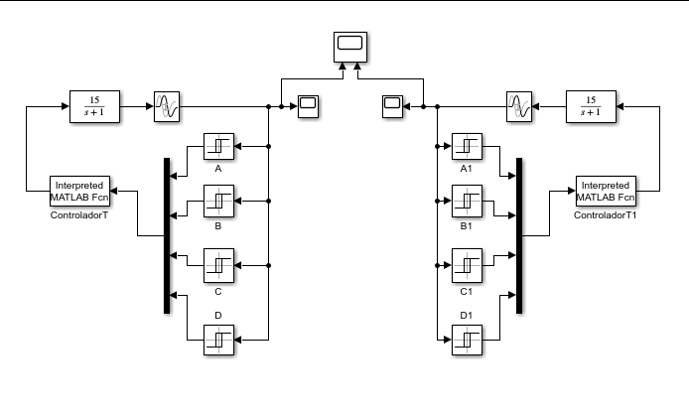

*Imagen 3, Realización de controlador Simulink.*

Se agregan las dos funciones tanto la de control booleano como la de control difuso para contrastar los resultados de ambas.

**Cumplimiento de los requerimientos:**

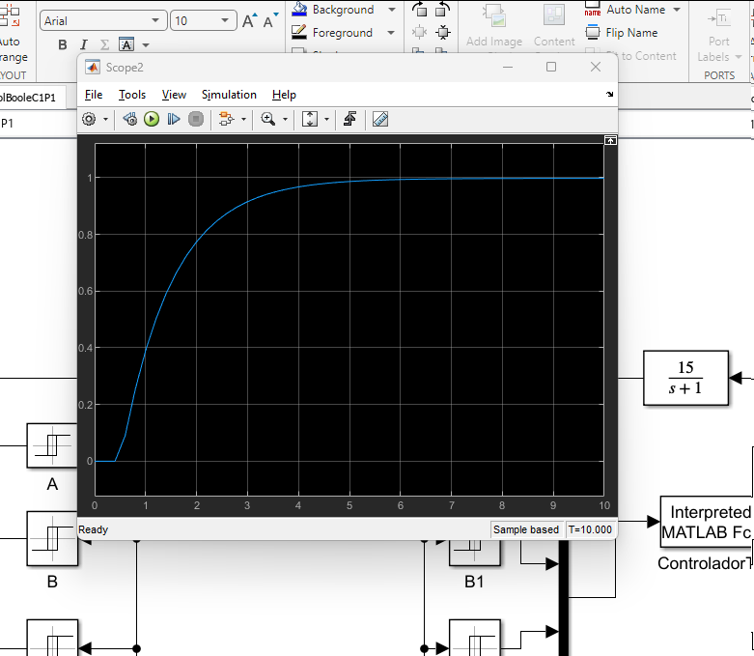

*Imagen 3, Scope Simulink, cumplimiento requerimientos.*

**Código:**

**Controlador Matlab:**

% Taller 1 Punto 3

function Ft = ControladorD(h)

%Función que implementa el controlador Difuso

%h = (0:0.1:7)';

%Sensores

%Sensor Bajo

D = trapmf(h,[0.1 0.2 100 100]);

%Sensor Medio

C = smf(h,[0.2 0.4]);

%Sensor Alto

B = trapmf(h,[0.4 0.85 100 100]);

%Sensor Muy Alto

A = trapmf(h,[0.85 1.1 100 100]);

%graficarSensores(h, D, C, B, A);

% Funciones de activación

F1 = max(min((1-A),(1-B),(1-C),(1-D)), min((1-A),C,D));

F2 = min((1-A),(1-B));

F3 = min((1-C),(1-B),(1-A));

%Actuadores

q1 = 0.01;

q2 = 0.01;

q3 = 0.0465;

%Flujo Total

Ft = F1*q1 + F2*q2 + F3*q3;